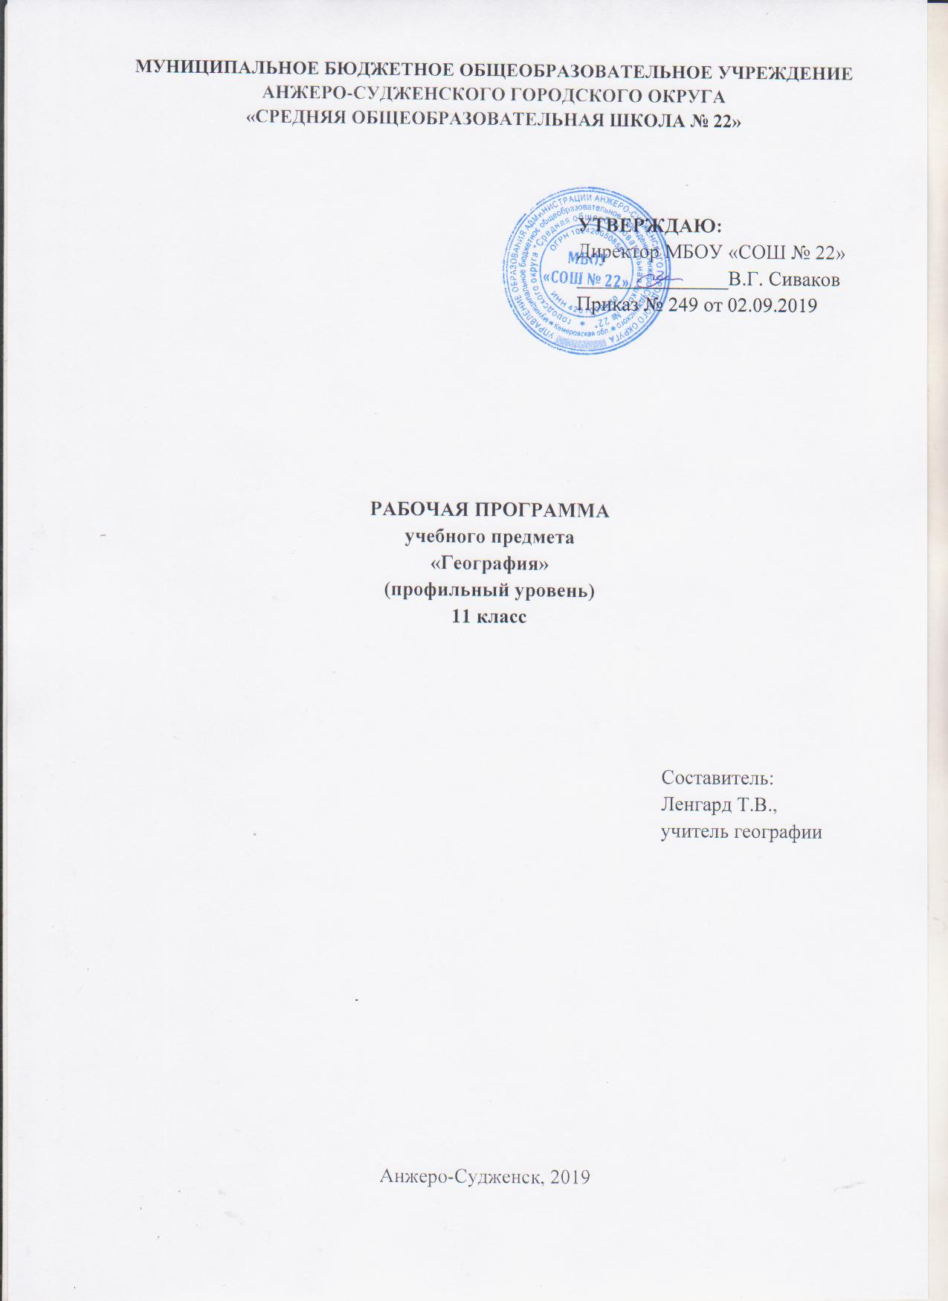
Содержание

1. | Пояснительная записка | 3
2. | Учебно-тематический план | 4
3. | Содержание учебного предмета | 5
4. | Требования к уровню подготовки выпускников | 9
5. | Список литературы | 10

Пояснительная записка

Рабочая программа по географии (профильный уровень) при получении среднего общего образования составлена на основе Федерального компонента государственного стандарта среднего (полного) общего образования, утверждённого приказом Министерства образования Российской Федерации от 05.03.2004 № 1089 и авторской программы В.Н. Холиной (География. Профильный уровень. М.: Дрофа, 2008г.).
Программа рассчитана на 102 часа (3 часа в неделю).
Изучение курса географии на профильном уровне позволяет максимально использовать общеобразовательный и культурологический потенциал географии как учебного предмета, поможет выпускникам на основе системы географических знаний, умений, навыков самоопределиться в стремительно меняющемся окружающем мире, продолжить свое образование в выбранной области.
Изучение географии на профильном уровне среднего общего образования направлено на достижение следующих целей:
– освоение системы географических знаний для понимания предмета и задач современной географической науки, ее структуры, тенденций развития; места и роли географии в системе наук, жизни общества, решения его проблем; для подготовки к продолжению образования в выбранной области;
– овладение умениями решать комплексные задачи, требующие учета географической ситуации на конкретной территории, моделирования природных, социально-экономических и геоэкологических явлений и процессов с учетом пространственно-временных условий и факторов;
– развитие географического мышления для ориентации в проблемах территориальной организации общества, его взаимодействия с природой; навыков грамотного решения бытовых и профессионально-ориентированных задач;
– воспитание патриотизма, толерантности к другим народам и культурам; социально-ответственного отношения к окружающей среде в ходе повседневной трудовой и бытовой деятельности;
– использование разнообразных географических знаний и умений в быту и в процессе подготовки к будущей профессиональной деятельности; обеспечении безопасности жизнедеятельности и адаптации к условиям окружающей среды.
Результаты обучения.
Результаты изучения учебного предмета «География» приведены в разделе «Требования к уровню подготовки выпускников», который полностью соответствует стандарту. Требования направлены на реализацию личностно-ориентированного, деятельностного и практико-ориентированного подходов и задаются по трем базовым основаниям: «Знать/понимать», «Уметь», «Использовать приобретенные знания и умения в практической деятельности и повседневной жизни».

Учебно – тематический план

№ | Наименование разделов и тем | Количество часов
 | Раздел 1.Мировое хозяйство. | 37
1.1. | Отраслевая и территориальная структура хозяйства | 6
1.2 | География хозяйства | 31
 | Раздел 2. Физическая география. | 20
2.1. | Физическая география. | 3
2.2. | Географическая оболочка | 7
2.3. | Общая геология | 5
2.4. | Природные комплексы | 5
 | Раздел 3.Экономическая и социальная география мира. | 35
3.1 | Страноведение и регионалистика. | 30
3.2 | Россия в современном мире. | 5
 | Раздел 4. Географические аспекты современных глобальных проблем человечества. | 10
4.1 | Географические аспекты современных глобальных проблем человечества. | 10
ИТОГО |  | 102

Содержание учебного предмета

Раздел 1. Мировое хозяйство.
  - Отраслевая и территориальная структура хозяйства.
Динамика отраслевой и территориальной структуры мирового хозяйства. Глобализация мирового хозяйства. Крупнейшие ТНК мира. Экономический рост и загрязнение окружающей среды. Киотский протокол и Парижское соглашение по климату.
Практические работы.
Оценка уровня социально-экономического развития страны по показателям структуры экономики.
Проект «Природные катастрофы в стране и области»
1.2. География хозяйства.
Структура (экономическая и отраслевая) мирового хозяйства. Снижение доли сельского хозяйства и рост сферы услуг в ВВП и числе занятых. Динамика размещения хозяйства в исторической ретроспективе. Оптимальная территориальная структура: концепция поляризованного ландшафта.
Первичный сектор: сельское хозяйство и добывающая промышленность.
География сельского хозяйства (системы земледелия и животноводства). Природная основа географических различий в сельском хозяйстве. Сельское хозяйство и окружающая среда. Центры происхождения культурных растений и современные ареалы выращивания. Современная география сельскохозяйственного производства. Страны- основные производители продукции животноводства и земледелия. Тенденции развития сельского хозяйства мира. Продовольственная проблема. «Зеленая революция».
Добывающие отрасли. Экономическая оценка природных ресурсов (экономика природопользования)
Лесное хозяйство и рыболовство.
Вторичный сектор. Факторы размещения промышленности: общественные и природные. Закономерности размещения отраслей промышленности.
Современные тенденции развития и размещения промышленности мира. ТНК. Обрабатывающие отрасли. Экологические последствия развития промышленности.
Третичный сектор: сфера услуг.
Мировая транспортная система (грузовой и пассажирский транспорт). Главные транспортные магистрали мира.
Связь. Финансово-кредитная сфера. Закономерности развития туризма. Рекламный бизнес. Образование. Офшорные районы мира.
Международное географическое разделение труда. Экономическая интеграция. Мировая торговля. Основные торговые пути древности и современности. Особенности специализации в мировой экономике регионов мира. Внешняя торговля стран различных социально-экономических типов, географическая и товарная структура экспорта(импорта).
Стадии экономической интеграции. Основные интеграционные объединения стран мира.
Практические работы.
Анализ статистических данных «Природные ограничители растениеводства и животноводства», составление аналитической таблицы.
Составление картосхемы «Крупнейшие порты (аэропорты) мира», создание презентационных материалов.
Изучение информационных ресурсов Интернета по данной теме.
Раздел 2. Физическая география.
2.1. Физическая география.
Физическая география как наука о Земле, ее сущность, структура, методы, источники информации. Система физико-географических наук. Важнейшие географические особенности Земли как планеты.
2.2. Географическая оболочка.
Этапы развития географической оболочки, ее составляющих и представлений о ней. Закономерности эволюции географической оболочки, ее вертикальная и горизонтальная дифференциация. Цикличность и ритмичность процессов в географической оболочке.
Рельеф земной поверхности как результат действия эндогенных и экзогенных процессов, современное рельефообразование. Географические процессы, явления на суше и в океане. Неблагоприятные и опасные природные явления. География природного риска.
Анализ круговорота основных веществ и энергии в географической оболочке.
2.3. Общая геология.
Геология - наука о строении Земли, ее сущность, структура, источники информации. Состав и строение Земли и земной коры. Геологические объекты и процессы. Развитие земной коры во времени. Этапы геологической истории земной коры. Геологическая хронология. Тектоника литосферных плит.
Свойства литосферы: ресурсные, геодинамические, геохимические, геофизические, экологические. Геологическая среда как часть окружающей человека среды. Экономико-географическое изучение природных ресурсов, их классификация.
Практическая работа.
Обоснование практического значения геологических знаний для обеспечения человечества минерально-сырьевыми ресурсами; для инженерно-хозяйственной деятельности.
Изучение и анализ изменения геологической среды в результате деятельности человека.
2.4. Природные комплексы.
Природные комплексы. Природные комплексы как системы, их компоненты и свойства. Природные комплексы суши и Мирового океана. Группировка природных комплексов по размерам и сложности организации. Физико-географическое районирование. Природно-антропогенные комплексы.
Анализ изменений природных комплексов разного ранга под влиянием деятельности человека. Составление географических характеристик природных и природно-антропогенных комплексов разного ранга.
Раздел 3. Экономическая и социальная география.
Экономическая и социальная география как наука: ее сущность, структура, методы, источники информации. Система социально-экономико-географических наук. Теория экономико-географического положения, его виды, основные компоненты, методы оценки.
Экономико-географическое изучение природных ресурсов, их классификация.
Экономико-географическая оценка природных ресурсов, их территориальных сочетаний, основных типов природопользования.
3.1. Страноведение и регионалистика
Особенности географического положения, истории открытия и освоения, природно-ресурсного потенциала, населения, хозяйства, культуры, современных проблем развития крупных регионов и стран Европы, Азии, Африки, Северной и Латинской Америки, а также Австралии.
Практические работы.
Анализ и обобщение тематических карт с целью определения специализации разных типов стран и регионов мира, их участия в международном географическом разделении труда.
3.2. Россия в современном мире.
Россия на политической карте мира, в мировом хозяйстве, системе международных финансово-экономических и политических отношений. Отрасли международной специализации России. Особенности географии экономических, политических и культурных связей России с наиболее развитыми странами мира. Географические аспекты важнейших социально-экономических проблем России. Роль Кузбасса в международной специализации России.
Практические работы.
Анализ и обобщение особенностей современного геополитического и геоэкономического положения России.
Определение по картам атласа, диаграммам основных направлений внешних экономических связей России с наиболее развитыми странами мира.

Раздел 4. Географические аспекты современных глобальных проблем человечества.
4.1. Географические аспекты современных глобальных проблем человечества.
Понятие о глобальных проблемах, их типах и взаимосвязях. Географическое содержание глобальных проблем человечества в прошлом и настоящем. Региональный монополизм и региональная политика. Проблемы устойчивости экономического развития (энергетическая, сырьевая, экологическая) и проблема устойчивости общественного развития (демографическая, продовольственная, мира и разоружения идр.)
Природопользование и геоэкология. Природа как среда обитания человека. Стремительный рост потребления природных ресурсов. Природно-ресурсный, экологический потенциал территорий, их оценка и меры по сохранению. Геоэкология окружающей среды. Особенности воздействия на окружающую среду различных сфер и отраслей хозяйства. Экологические кризисы, крупнейшие регионы их проявления. Роль географии в решении геоэкологических проблем. Стратегия устойчивого сбалансированного развития.
Практические работы.
Учебное моделирование техногенных изменений окружающей среды и прогнозирование их возможных последствий.
Составление простейших таблиц, схем, картосхем, отражающих географические техногенные нагрузки на окружающую среду.
Создание презентационных материалов «Карьера с географией»,

Требования к уровню подготовки выпускников

В результате изучения географии на профильном уровне ученик должен:
знать/понимать:
– особенности современного этапа развития географической науки, ее объект, предмет, структуру, методы и источники географической информации, основные теории и концепции; значение географической науки в решении социально-экономических и геоэкологических проблем человеческого общества;
– смысл основных теоретических категорий и понятий, включая географическое положение, географическое районирование, территориальные системы, комплексное географическое страноведение и регионализм, развитие географической оболочки, природопользование и геоэкологию, географическое разделение труда;
уметь:
– применять основные положения географической науки для описания и анализа современного мира как сложной, противоречивой и динамичной природно-общественной территориальной системы;
– характеризовать разные типы стран и районов, составлять комплексные географические характеристики различных территорий;
– проводить учебные исследования, моделирование и проектирование территориальных взаимодействий различных географических явлений и процессов с использованием разнообразных методов географической науки;
– решать социально значимые географические задачи на основе проведения геоэкологической и геоэкономической экспертизы;
использовать приобретенные знания и умения в практической деятельности и повседневной жизни для:
– анализа и оценки разных территорий с точки зрения взаимосвязей природных, социально-экономических, техногенных объектов и процессов исходя из пространственно-временного их развития;
– описания и объяснения разнообразных явлений в окружающей среде на основе их географической и геоэкологической экспертизы;
– геологического обоснования инженерно-хозяйственной деятельности, техногенного воздействия на земную кору;
– понимания места и роли географической науки в современном мире, в различных сферах жизни общества; подготовки к продолжению образования в выбранной области;
– приобретения практического опыта деятельности, предшествующей профессиональной, в основе которой лежит данный учебный предмет.

Список литературы

- Максаковский В.П. Учебник для 10-го класса общеобразовательных учреждений: «Экономическая и социальная география мира». М.: Просвещение, 2017
- Максаковский В.П. Географическая картина мира: «230 каналов углубления» к курсу «Экономическая и социальная география мира» (10кл.) - Ярославль; Верхняя Волга пособие для средней школы в 3-частях.
- Холина В,Н. География /профильный уровень/ 11класс. Москва, «Дрофа», 2016.

